Как повысить свою самооценку?
Рекомендации психолога.

1. Не сравнивай себя с другими людьми. Всегда будут люди, у которых чего-то больше, чем у вас, и есть люди, у которых этого меньше, чем у вас.
Если вы будете заниматься сравнениями, то всегда будете иметь перед собой слишком много противников, которых вы не можете превзойти.

2. Прекратите ругать и порицать себя. Вы не сможете развить высокий уровень самооценки, если повторяете негативные высказывания в отношении себя и своих способностей.
Говорите ли вы о своем внешнем виде, отношениях или любых других аспектах нашей жизни, избегайте самоуничижительных комментариев. Коррекция самооценки прямо связана с вашими высказываниями о себе.

3. Принимайте все комплименты и поздравления с ответным «спасибо». Когда вы отвечаете на комплимент чем-то вроде: «да ничего особенного», вы отклоняете этот комплимент и одновременно посылаете себе сообщение о том, что недостойны похвалы, формируя заниженную самооценку. Поэтому принимайте похвалу, не принижая свои достоинства.

4. Используйте утверждения для того, чтобы повысить самооценку. Поместите на каком-нибудь часто используемом предмете, например, пластиковой карточке или кошельке, утверждение вроде: «я люблю и принимаю себя» или «я привлекательная девушка и заслуживаю в жизни самого лучшего». Пусть это утверждение всегда будет с вами. Повторяйте утверждение несколько раз в течение дня, особенно перед тем как лечь спать и после того как проснетесь.
5. Используйте семинары, книги, аудио- и видеозаписи, посвященные повышению самооценки. Любая информация влияет на ваше поведение. Если вы смотрите негативные телевизионные программы или читаете в газетах криминальную хронику, скорее всего ваш настрой будет склоняться в циничную и пессимистическую сторону. Точно так же, если вы будете читать книги или слушать программы, позитивные по своей природе и способные повысить самооценку, вы будете приобретать качества от них.

6. Старайтесь общаться с позитивными и уверенными в себе людьми, готовыми вас поддержать. Когда вы окружены негативными людьми, которые постоянно подавляют вас и ваши идеи, ваша самооценка понижается. С другой стороны, когда вас принимают и поощряют, вы чувствуете себя лучше и ваша самооценка растет.

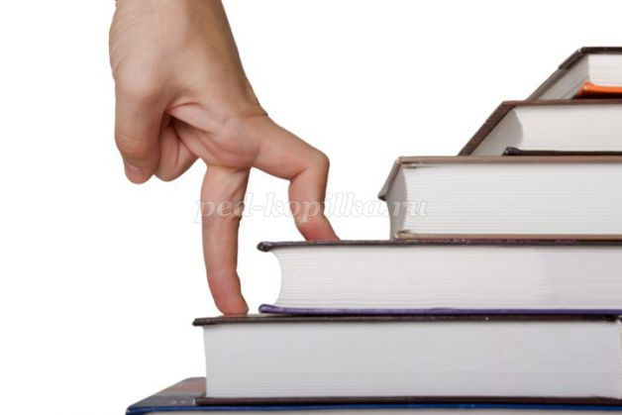
7. Составьте список ваших прошлых достижений. Он не должен обязательно состоять из чего-то монументального. Список может включать небольшие победы, например, научились играть в шахматы, получили водительские права, начали регулярно посещать спортзал и т.д. Регулярно просматривайте этот список. Читая свои достижения, попробуйте закрыть глаза и вновь почувствовать удовлетворение и радость, которую вы когда-то испытали.

8. Составьте список ваших положительных качеств. Вы честны? Бескорыстны? Полезны для других? Креативны? Будьте к себе благосклонны и запишите по крайней мере 20 своих положительных качеств. Как и предыдущий, важно просматривать этот список почаще. Многие люди фокусируются на своих недостатках, подкрепляя там самым заниженную самооценку, и затем удивляются, почему в их жизни все не так хорошо, как хотелось бы. Начните концентрироваться на своих достоинствах, и у вас станет гораздо больше шансов для достижения того, чего вы хотите.

9. Начните больше давать другим. Речь идет не о деньгах. Здесь подразумевается отдача самого себя в виде поступков, которыми вы можете помочь другим, или позитивного поощрения других. Когда делаете что-то для других, вы начинаете чувствовать себя более ценным индивидуумом, а ваши самооценка и настроение повышаются.

10. Старайтесь заниматься тем, что вам нравится. Трудно испытывать в отношении себя позитивные чувства, если ваши дни проходят на работе, которую вы презираете. Самооценка повышается, когда вы заняты работой или какой-либо другой активной деятельностью, которая приносит вам удовольствие и дает возможность почувствовать себя более ценным.

Действуйте! Удачи!

